**El patito sin voz. Un cuento para favorecer la integración.**

Quiero ofreceros el cuento "El patito sin voz", un relato muy sencillo con unos objetivos muy ambiciosos, que escribí e ilustré para mi colegio.

[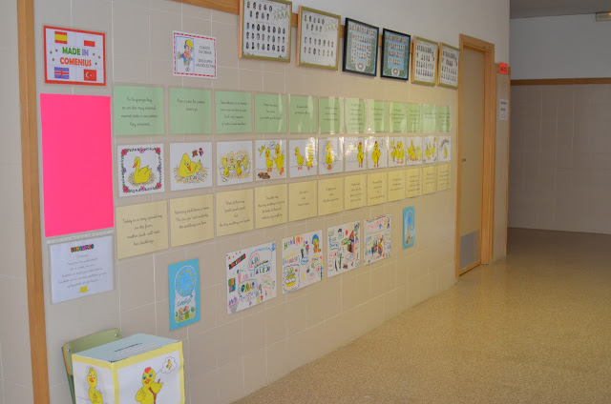](https://1.bp.blogspot.com/-EGI3EOtQHMY/VrzRvXa7zSI/AAAAAAAABj0/T5nHKo7ziVc/s1600/1%2B%25282%2529.JPG)

El colegio participaba ese año en un Proyecto Comenius, por lo que el cuento se expuso en dos pasillos con los textos en castellano/inglés, y en castellano/valenciano. En la foto se ve también  una caja que sirvió como buzón para el concurso "Pon tu voz a este cuento". Los niños de A.L pintaron las ilustraciones. En la cartulina rosa, se mostró después la foto de la ganadora y el título elegido.

*Punto de partida*

La iniciativa surgió de la necesidad de favorecer la inclusión, promoviendo un ambiente de respeto y de aceptación de las diferencias. Elaboré un dossier basado en el cuento "El patito sin voz" con una propuesta de diversas actividades, con la ayuda de mi compañera, especialista de PT, Raquel Torró.

Poco a poco, el proyecto se hizo más ambicioso y trato de ir más allá: educar en valores de solidaridad y compañerismo, favorecer la integración del alumnado inmigrante y aumentar la autoestima del alumnado, con la certeza de que con esfuerzo y los recursos necesarios las dificultades se pueden superar.

Para ello, se vio la necesidad de crear un proyecto que nos uniera a todos y que abarcara el máximo de áreas posibles.

*Justificación del plan de actuación y objetivos*

Todo esto no hubiera tenido sentido ni validez sin la implicación y participación activa del profesorado y del alumnado del centro. Para remover las conciencias y posibilitar un cambio real de actitudes era necesario dinamizar toda la escuela con un proyecto que pudiera llegar a sentirse como propio a través de la sensibilidad, la creatividad y la educación emocional.

La respuesta del profesorado y el alumnado del centro fue muy positiva, en las tutorías supuso una herramienta de reflexión y debate, que en muchos casos ayudó a mejorar la convivencia en el aula.

Se elaboraron murales con los dibujos y aportaciones del alumnado. En 6º, una alumna propuso hacer un mural trabajando los sentimientos que cada ilustración sugería, la clase se implicó mucho y el mural fue muy emotivo.  
Personalmente, para mí fue muy satisfactorio ver como tuvo que "crecer" el mural del patito grafitero" en el que libremente alumnos, profesores, maestros y padres se expresaron plasmando con sus dibujos y escritos sus emociones.

[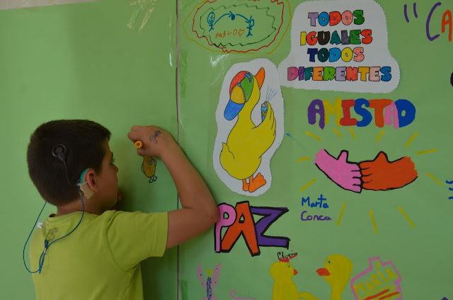](https://2.bp.blogspot.com/-NZBIYOJXE_g/VrzQTELLZTI/AAAAAAAABjs/q-YOdgvm6Bk/s1600/1%2B%25283%2529.JPG)

OBJETIVOS de "El patito sin voz":

Educar en la valoración y el respeto por las diferencias.

Favorecer la inclusión social del alumnado de necesidades educativas especiales.

Favorecer la inclusión social del alumnado de otras culturas y religiones.

Reconocer las dificultades propias y ajenas, en un marco de ayuda y confianza, como parte de un camino de superación y crecimiento, según nuestras capacidades.

Desarrollar el crecimiento social y emocional de los alumnos, mejorando aptitudes para la relación interpersonal creando auto-aceptación y autoestima.

Mejorar la convivencia en el centro desarrollando capacidades y estrategias que faciliten a las relaciones inter-personales del alumnado en el aula, el patio y comedor escolar.  
  
...........................................................................................................................................  
  
Vídeo con una muestra de las actividades desarrolladas en el proyecto:  
  
<https://drive.google.com/file/d/0B97sqg-A43UUTFpFaElYdWxrVHc/view?usp=sharing>

Documentos en pdf:  
  
-Dossier per a la I Mostra de Renovació Pedagògica d'Ontinyent, abril 2016  
  
<https://drive.google.com/file/d/0B97sqg-A43UUblRLblJsMTFyWWM/view?usp=sharing>

- Dosier:

<https://drive.google.com/file/d/0B97sqg-A43UUU1BuN1JrQXZqaVE/view?usp=sharing>

- Ilustraciones de "El patito sin voz":

<https://drive.google.com/file/d/0B97sqg-A43UUWmpUeDBlY3Rxb2M/view?usp=sharing>

-Textos para trabajar en el "Patito fórum". Están en valenciano y en castellano, con diferentes grados de dificultad.

<https://drive.google.com/file/d/0B97sqg-A43UUd2RiWVVLeHVJZmM/view?usp=sharing>

- Dibujos para los murales y una ficha de infantil.

<https://drive.google.com/file/d/0B97sqg-A43UUMGVMZmhpYWZ4VXM/view?usp=sharing>

-Ejemplos de raps que los niños de 4º compusieron. Fue genial, ver como interpretaban sus creaciones.

<https://drive.google.com/file/d/0B97sqg-A43UUR285SzdHei13Vmc/view?usp=sharing>

[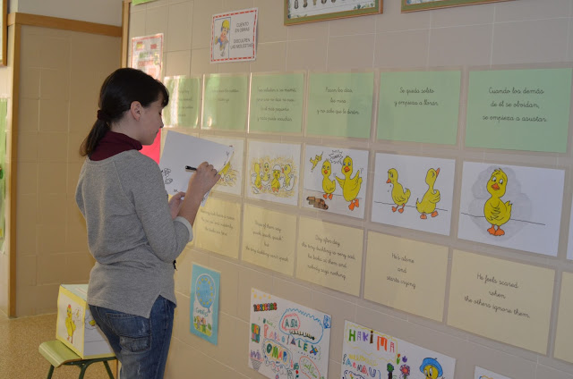](https://3.bp.blogspot.com/-dgjDyDviStY/VsDG4S6CY3I/AAAAAAAABmM/fL_TOANBLcE/s1600/DSC_1533.JPG)

[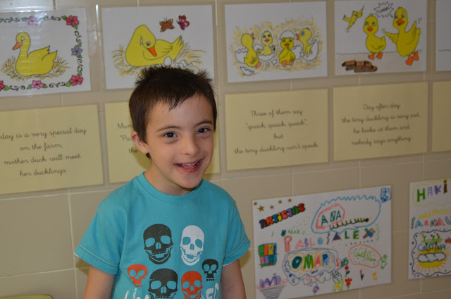](https://4.bp.blogspot.com/-uh8jfl55Sbc/VxZctlVFtcI/AAAAAAAACQM/v9z4lc7Ls9wUNRMDOuvO3pZvTSBhkMUlACLcB/s1600/El%2Bpatito%2B1%2B%252855%2529.jpg)